Udělejte zvířatům v táborské zoo pěkné Velikonoce, můžete jim přispět na speciální nadílku.
31. 3. 2021, Tábor – Nosál si nejvíce pochutná na ptačích vejcích, tygr zase miluje ze všeho nejvíce pořádný flák masa. Své oblíbené pochutiny ale mají i ostatní zvířata v táborské zoologické zahradě. A právě těmi jim mohou před blížícími se Velikonocemi přilepšit příznivci ZOO Tábor. Stačí, když jim v eshopu táborské zoo koupí speciální velikonoční nadílku. Jakýkoliv příspěvek se nyní hodí více, než kdy dříve.
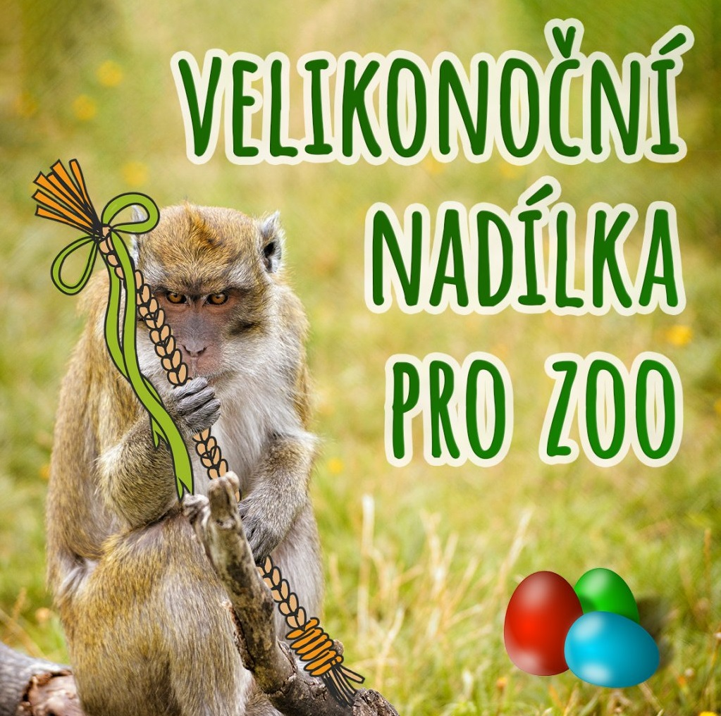
„Velikonoce jsou každoročně obdobím, kdy do naší zoologické zahrady zavítá velké množství lidí, převážně rodin s dětmi. Příroda se pomalu probouzí a také některá naše zvířata začínají být aktivnější. Navíc volné dny přímo lákají k procházkám po našem rozhlehlém přírodním areálu. Našim nejmladším návštěvníkům Velikonoce tradičně zpestřujeme různými drobnými hrami a soutěžemi, například hledáním velikonočního vajíčka. Bohužel trvající zákaz nám letos podobný program neumožní a navíc nás připraví o velkou část tržeb,“ říká ředitel táborské zoologické zahrad Evžen Korec.
Zoologická zahrada proto přišla z možností, jak jí přispět i o Velikonocích. „Připravili jsme speciální produkt Velikonoční nadílka, prostřednictvím kterého se bude moci kdokoliv podělit o svou výslužku s jakýmkoliv zvířetem. Budeme velice rádi, když se do této pomoci zapojí co nejvíce lidí. Opravdu si velmi vážíme každého i toho nejmenšího příspěvku,“ dodává ředitel ZOO Tábor Evžen Korec.
Pomoci ZOO Tábor lze stále mnoha způsoby. Každý může adoptovat vybrané zvíře nebo se stát sponzorem celé zoologické zahrady. I nadále zůstávají v prodeji také poukazy na zážitkové programy Nocování v zoo a Jeden den ošetřovatelem. Na eshopu jsou dostupné i různé upomínkové předměty a zajímavé knihy. Více možností, jak táborskou zoologickou zahradu podpořit, naleznou zájemci na jejích webových stránkách www.zootabor.eu.
Táborská zoologická zahrada je nyní po mnohaměsíčním uzavření v loňském roce od konce loňského roku pro veřejnost opět nepřístupná. Příjmy ze vstupného přitom představují rozhodující část příjmů, bez nichž se zoologické zahrady neobejdou. „Příjmy ze vstupného a dalších plateb od návštěvníků se loni v ZOO Tábor propadly o více než 1,5 milionu korun. V letošním roce dosahuje pokles příjmů už mnoho set tisíc korun a propady se neustále prohlubují,“ uzavírá ředitel táborské zoologické zahrady Korec.

Rozlohou největší zoologická zahrada jižních Čech ZOO Tábor patří k nejmladším zahradám v Česku. Vznikla v květnu 2015 poté, co ji od insolvenčního správce koupil pražský developer a biolog Evžen Korec. Tím ji zachránil před likvidací a rozprodáním zvířat. Pro veřejnost byla ZOO Tábor otevřena o měsíc později. V roce 2020 ji navštívilo 80 tisíc lidí. Nyní je však kvůli nařízení vlády pro veřejnost uzavřená. Hlavním posláním zoo je chov a ochrana ohrožených druhů zvířat. Nejvýznamnějším projektem táborské zoo je reintrodukce zubra evropského do české krajiny. Podrobnosti o návratu tohoto majestátního tvora a možnosti, jak tento projekt podpořit, lze nalézt na webu www.zazubra.cz. Aktuálně v ZOO Tábor žije přes 310 zvířat takřka 80 živočišných druhů. Generálním sponzorem je EKOSPOL.

  - Kontakt pro média
Filip Sušanka
M: (+420) 606 688 787
T: (+420) 233 372 021
E: media@zootabor.eu
W: www.zootabor.eu

